ТЕХНИКО-КОММЕРЧЕСКОЕ ПРЕДЛОЖЕНИЕ
Токарный станок модели D210x600E Vario

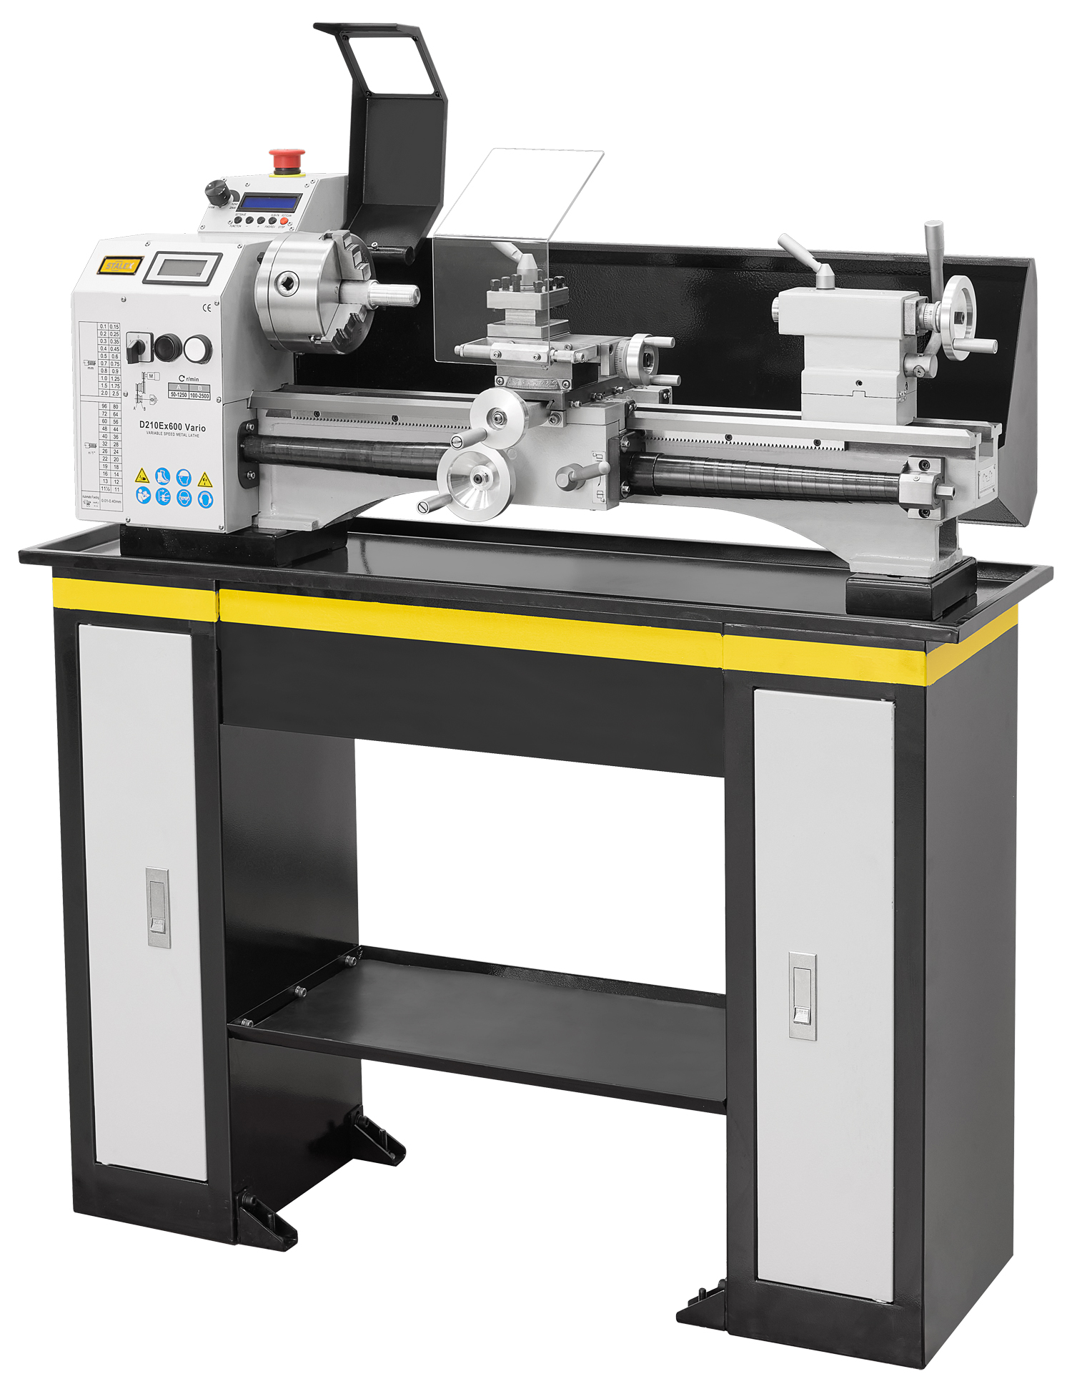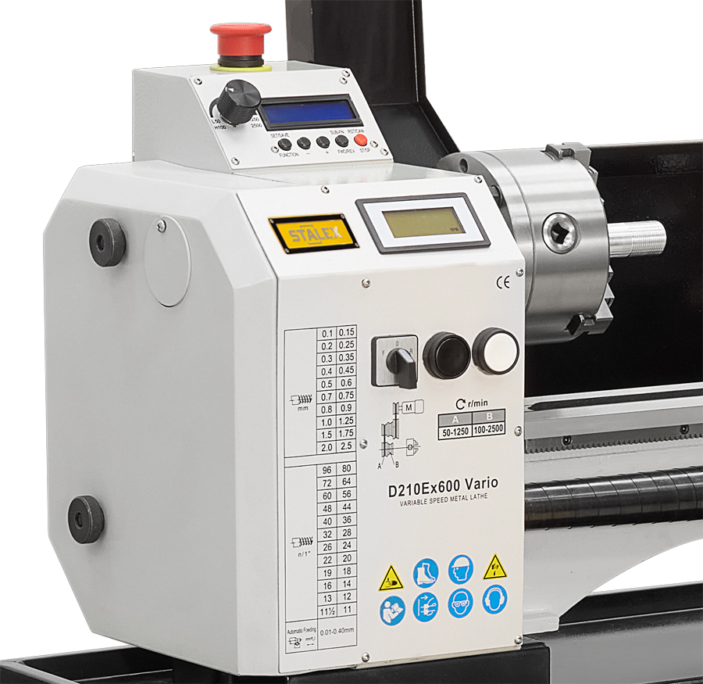
Подставка(опция)
D210x600E Vario
1. Описание:
Полуавтоматический токарный станок для обучения или хобби
мод. D210x600E Vario.
Токарный станок индивидуального применения, предназначен для токарной обработки, резьбонарезания в металлах и полимерных материалах, поддающихся обработке резанием.

• Конические роликоподшипники качества P5
• * Можно регулировать длину заготовки
• Легко выполнять работу с помощью панели управления
• Оснащен электронными переключателями передач, позволяющими легко регулировать шаг резьбы и длину резания.
• Двойная v-образная направляющая, закаленная и прецизионно отшлифованная

• В стандартной комплектации имеется индикатор скорости вращения
• Защита для ходового вала
• Оснащен системами безопасности, соответствующими стандарту CE
• Два диапазона скоростей обеспечивают максимальный крутящий момент на низких скоростях.

2. Комплект поставки*

- Четырехпозиционный резцедержатель
- 3-х кулачковый патрон Ø125 мм
- Инструкция по эксплуатации
- Панель управления
- Электронное переключение передач
- Цифровой экран отображения скорости
- Защитный экран патрона с концевиком
- Защита ходового вала
- Задний защитный фартук

3. Основные технические характеристики:
Максимальный диаметр обработки:
над станиной 210 мм
над поперечным суппортом 140 мм
Расстояние между центрами 600 мм
Макс. перемещение суппорта 550 мм
Ширина станины 100 мм
Частота вращения шпинделя(плавно)2. 50 –1250/100- 2500 об/мин
Конус шпинделя MТ 5 Морзе
Трехкулачковый патрон 125 мм
Проходное отверстие шпинделя 38 мм
Ход поперечного суппорта 75 мм
Ход верхнего суппорта 55 мм
Максимальный размер хвостовика инструмента 12х12 мм
Продольная подача 0,01-0,40 мм/об
Метрическая резьба. 0,1-2,5 мм/об
Дюймовая резьба. 11-96 TPI
Пиноль задней бабки МТ 2
Ход пиноли задней бабки 60 мм
Диаметр пиноли задней бабки 40 мм
Напряжение в сети 230 В
Асинхронный двигатель 900 Вт
Серво двигатель по оси Z 50 Вт
Габаритные размеры Д х Ш х В 1100 х 420 х 380 мм
Габаритные размеры упаковки Д х Ш х В 1120 х 500 х 480 мм
Масса станка нетто/брутто 80/90 кг

Дополнительное оборудование (приобретается отдельно):

Подставка под станок (102931)
Люнет подвижный (102929)
Люнет неподвижный (102930)

6. Подготовка фундамента
Требуется ровный бетонный пол

Технические характеристики и комплектация товара могут отличаться. Уточняйте комплектацию, стоимость и характеристики на момент покупки и оплаты. Вся информация носит справочный характер и не является публичной офертой в соответствии с пунктом 2 статьи 437 ГК РФ.

